Всего есть 7 файлов, которые относятся к программе. Их расположение в Visual Studio на картинке:

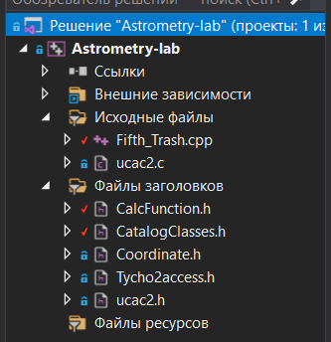

Мне было лень делать оглавления функций, выгружать их в отдельный файл, а потому код выглядит, как одно сплошное месиво.

Fifth_Trash.cpp – main файл. Именно в нём происходит запуск программы

Coordinate.h – в нём я описываю, что такое угол (Angle) и координаты (Coordinate). Детище оказалось бесполезным, но рабочим

Tycho2access.h – С помощью него я получаю доступ к полям каталога Tycho-2. Там есть куча закомментированной инфы про UCAC-2. Это связано с тем, что изначально планировалось по-другому получать доступ к файлам UCAC-2, а в процессе работы оказалось, что велосипед уже изобрели.

CatalogClasses.h – Описание, что такое звёзды каталога TYCHO-2 и UCAC-2 и как с ними работать

CalcFunction.h – Расчётная программа. Все расчёты с прямым восхождением и склонением ведутся одновременно. Чтобы сократить запись, я использовал несколько хитростей, которые могут быть непонятны с первого раза (типы переменных map, pair, vector и т.д.), но, в принципе, они должны гуглиться.

Ucac2.h и ucac2.cpp – код для доступа к каталогу UCAC2. Отправляешь в функцию координаты центра области, её высоту и ширину и получаешь список звёзд из выбранной тобой области. В каталоге с z000 файлами обязательно должен лежать файл u2index.da.

**В программе используются фишки С++ 17, потому, чтобы код работал, необходимо переключиться на новый стандарт в настройках проекта.**

Плюс, в самом коде достаточно много того, что по итогу не использовалось (например, переменная ProperMotion в классе Star), но программа работает более-менее норм. Убирать что-то мне лень, ибо работает.

Результаты:

N = 2’011’745 звёзд  
Gamma = 7e-11 миллисекунд дуги

Павел Вадимыч сказал, что значение норм, но проверить он сможет только дома.

Скорость работы сильно зависит от железа. Суммарно у меня на компе считает ~4 минуты, а на ноуте ~15 минут.

Общая рекомендация: запускайте проект в режиме Release, а не Debug. Так он оптимизирует многие расчёты и работу с памятью, за счёт чего программа выполняется в разы быстрее

